ОФИЦИАЛЬНЫЙ ПОСТАВЩИК АВТОВАЗ, УАЗ, GM с 2009 года
Паспорт изделия
ТСУ для Volkswagen Tiguan 2016-*  (Артикул: АА 012) | Тягово – сцепное устройство (ТСУ) со съемным квадратом, евро стандарт (тип Е)
Комплектация
1. | Перекладина центральная | 1 шт
2. | Кронштейн усилителя боковой левый | 1 шт
3. | Кронштейн усилителя боковой правый | 1 шт
4. | Съемный шар в сборе | 1 шт
5. | Кронштейн розетки | 1 шт
6. | Палец | 1 шт
7. | Болт М10х1,25х35 | 4 шт
8. | Шайба 10 пружинная | 4 шт
9. | Шайба 10 | 4 шт
10. | Болт М12х1,25х35 | 5 шт
11. | Шайба 12 пружинная | 5 шт
12. | Шайба 12 | 5 шт
13. | Шплинт пружинный игольчатый | 1 шт
14. | Гайка М8х1,25 | 1 шт
15. | Шайба 8 пружинная | 1 шт
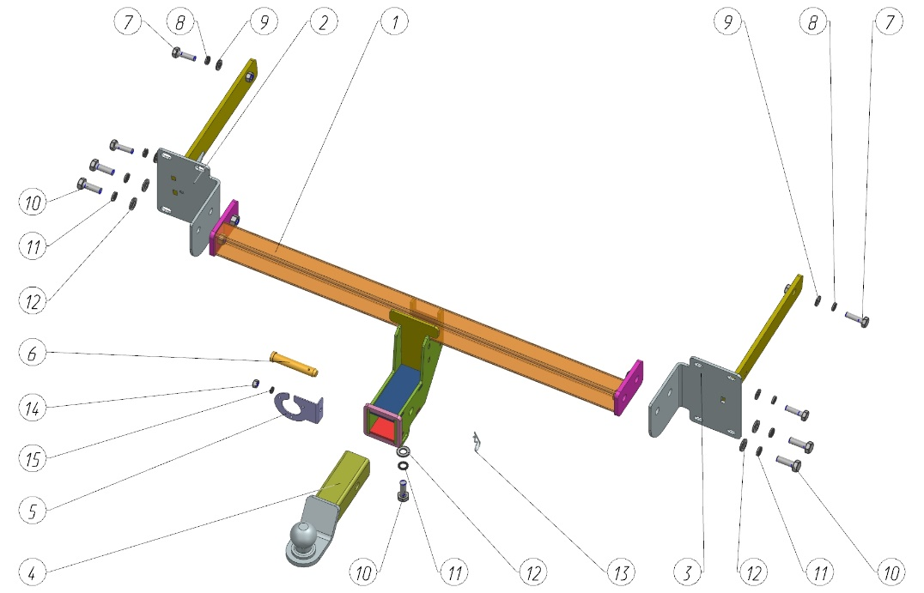

Требования к установке:  - выполнять установку в специализированных организациях;  - выполнять установку изделия строго руководствуясь данной Инструкцией по установке;  - запрещается устанавливать изделие на другую марку и модель автомобиля;  - запрещается устанавливать изделие в места не предусмотренные конструкцией автомобиля;  - запрещается подвергать изделие самостоятельным доработкам.  - момент затяжки гаек и болтов М10, М12 – 20-25 Нм, фиксирующих болтов для съемного шара – 40 Нм | Технические характеристики:  - тип шара «Е»; тип соединения: шаровый;  - диаметр сцепного шара 50 мм.; масса комплекта 14,8 кг.;  - габаритные размеры изделия 1102x705x281 мм.;  - высота установки 350/420 мм. (требование высоты не применяется в случае транспортных средств повышенной проходимости (категории G);  - максимальные углы поворота при установке изделия на ТС составляют: в горизонтальной плоскости + - 60 град., в вертикальной плоскости + - 25 град. Пространственное положение шарового наконечника регламентировано правилами ЕЭК ООН №55.  При установке изделия на ТС расстояние от центра шарового наконечника до вертикальной плоскости проходящей через наиболее удаленную назад крайнюю точку автомобиля составляет не менее 65 мм. | Требования к безопасной эксплуатации:  - не вставать на изделие и не буксировать авто за изделие;  - не использовать изделие в качестве опоры для домкрата;  - каждые 5 000 км контролировать момент затяжки резьбовых соединений;  - на неасфальтированном покрытии заявленные производителем показатели по допустимым нагрузкам сокращаются в 2 раза, а скорость не более 30 км/ч;  - изделие не предназначено для установки багажных платформ с креплением непосредственно на шар, использовать платформу под американский квадрат;  - фиксирующий болт М12х35(1шт) предназначенный для установки съемного шара должен быть закручен на момент затяжки не менее 40 Нм;  - эксплуатация ТСУ (фаркоп) без затянутых фиксирующих болтов ЗАПРЕЩЕНА, так как может привести к деформации и выводу из строя изделия;  - При изменении геометрии конструкции ТСУ (фаркоп) в результате удара, чрезмерной нагрузки и т.д. эксплуатация ТСУ запрещена;  - разрешенная скорость движения с прицепом должна соответствовать ПДД.  - соблюдать условия грузоподъемности ТС, ТСУ и прицепов.

Сведения о приемке:  Дата упаковки:______________  Штамп ОТК | Сведения о продаже:  Дата продажи_______________  Штамп Продавца____________  Чек________________________ | Гарантийный срок 12 месяцев с даты продажи. Сохраняйте паспорт изделия в течение всего гарантийного срока.
!!! Эксплуатация автомобиля с данным ТСУ разрешается только при наличии паспорта изделия и сертификата соответствия !!!
Инструкция по установке
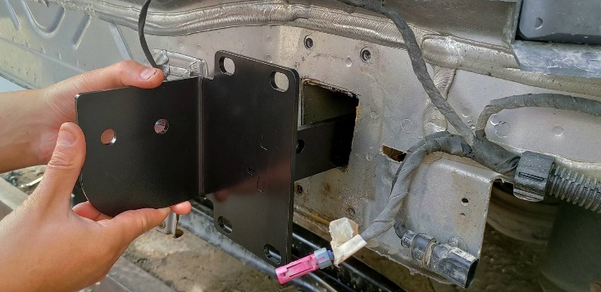  ШАГ 1. Демонтируйте задний бампер, вместе с усилителем, предварительно сняв задние фонари, согласно руководства по ремонту автомобиля. Освободите от антигравийного покрытия технологические отверстия с внешней стороны задних лонжеронов автомобиля (по две штуки с каждой стороны) и после вставьте боковые кронштейны (поз.2,3) в лонжероны (как показано на схеме в паспорте), совместив отверстия в лонжеронах автомобиля с гайками на боковых кронштейнах. Гайки на боковых кронштейнах должны «смотреть» к центру автомобиля. | 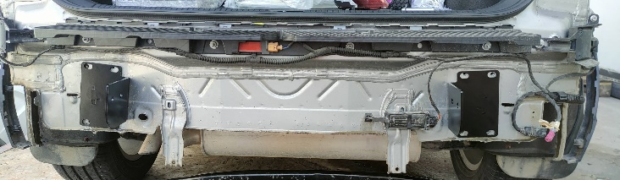
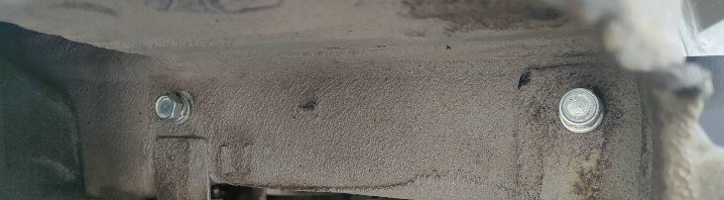  ШАГ 2. Закрепите боковые кронштейны (левый и правый поз.2,3) к задним лонжеронам автомобиля болтами М10х1,25х35 (поз.7) через шайбы 10 и шайбы 10 пружинные (поз.8,9) (как указано на схеме в паспорте). Установите центральную перекладину (поз 1), соединив ее с боковыми кронштейнами (поз.2,3) с помощью болтов М12х1,25х35 (поз. 10), шайб 12 (поз. 12) и шаиб 12 пружинных (поз.11). | 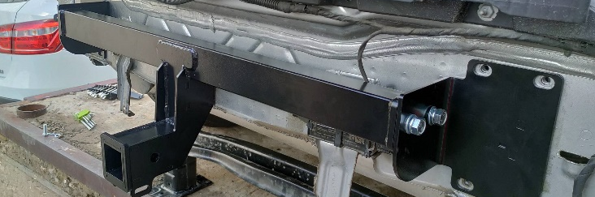
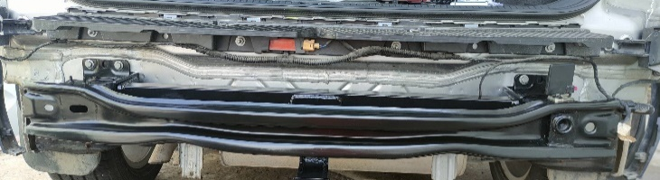
ШАГ 3. Установите усилитель заднего бампера на штатное место поверх ТСУ и закрутите на штатные соединительные болты. Затяните соединения всех элементов!

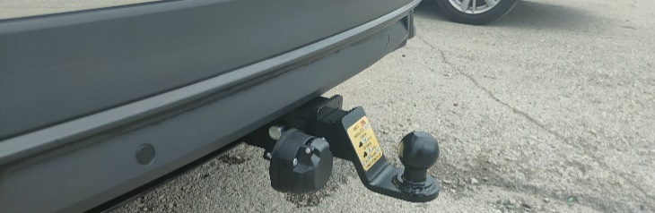  ШАГ 4. Смонтируйте жгут проводов для электрики, затем аккуратно устанавливайте задний бампер и задние фонари. Установите кронштейн розетки (поз 5) и закрепить ее гайкой М8 (поз. 14) через шайбу 8 пружинную (поз. 15). Подключите электрику: розетку, жгут проводов, блок согласования. Установите съемный шар (поз.4) закрепив его пальцем (поз.6) и шплинтом (поз. 13). Закрепите съемный шар болтом М12 (поз. 10) через шайбы 12 и пружинные шайбы 12 (поз. 11,12). | 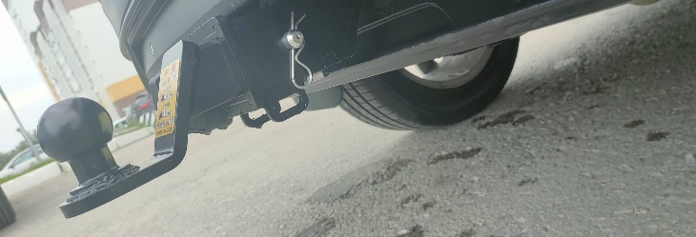
ШАГ 5. Установка завершена, ТСУ готово к эксплуатации. Спасибо за ваш выбор и гладких вам дорог | 